DIARI DE COLÒNIES

Dimecres, 26 d'octubre

Estimat diari,
Avui he marxat de colònies i m'he emportat la maleta, i amb la meva companya m'he assegut a l'autocar. Quan l'autocar ha parat, hem baixat i hem arribat al Figaró. Caminant hem arribat fins la casa i hem fet una mica de temps lliure. Després hem menjat arròs amb tomàquet i de segon pollastre amb verdures. Després d'anar al riu a la tarda, hem berenat pa amb pernil dolç i per sopar hem menjat crema de carbassó i peix. Després hem fet les activitats de nit amb el grup i després hem anat a dormir. M'ha agradat molt i m'he sentit molt bé!

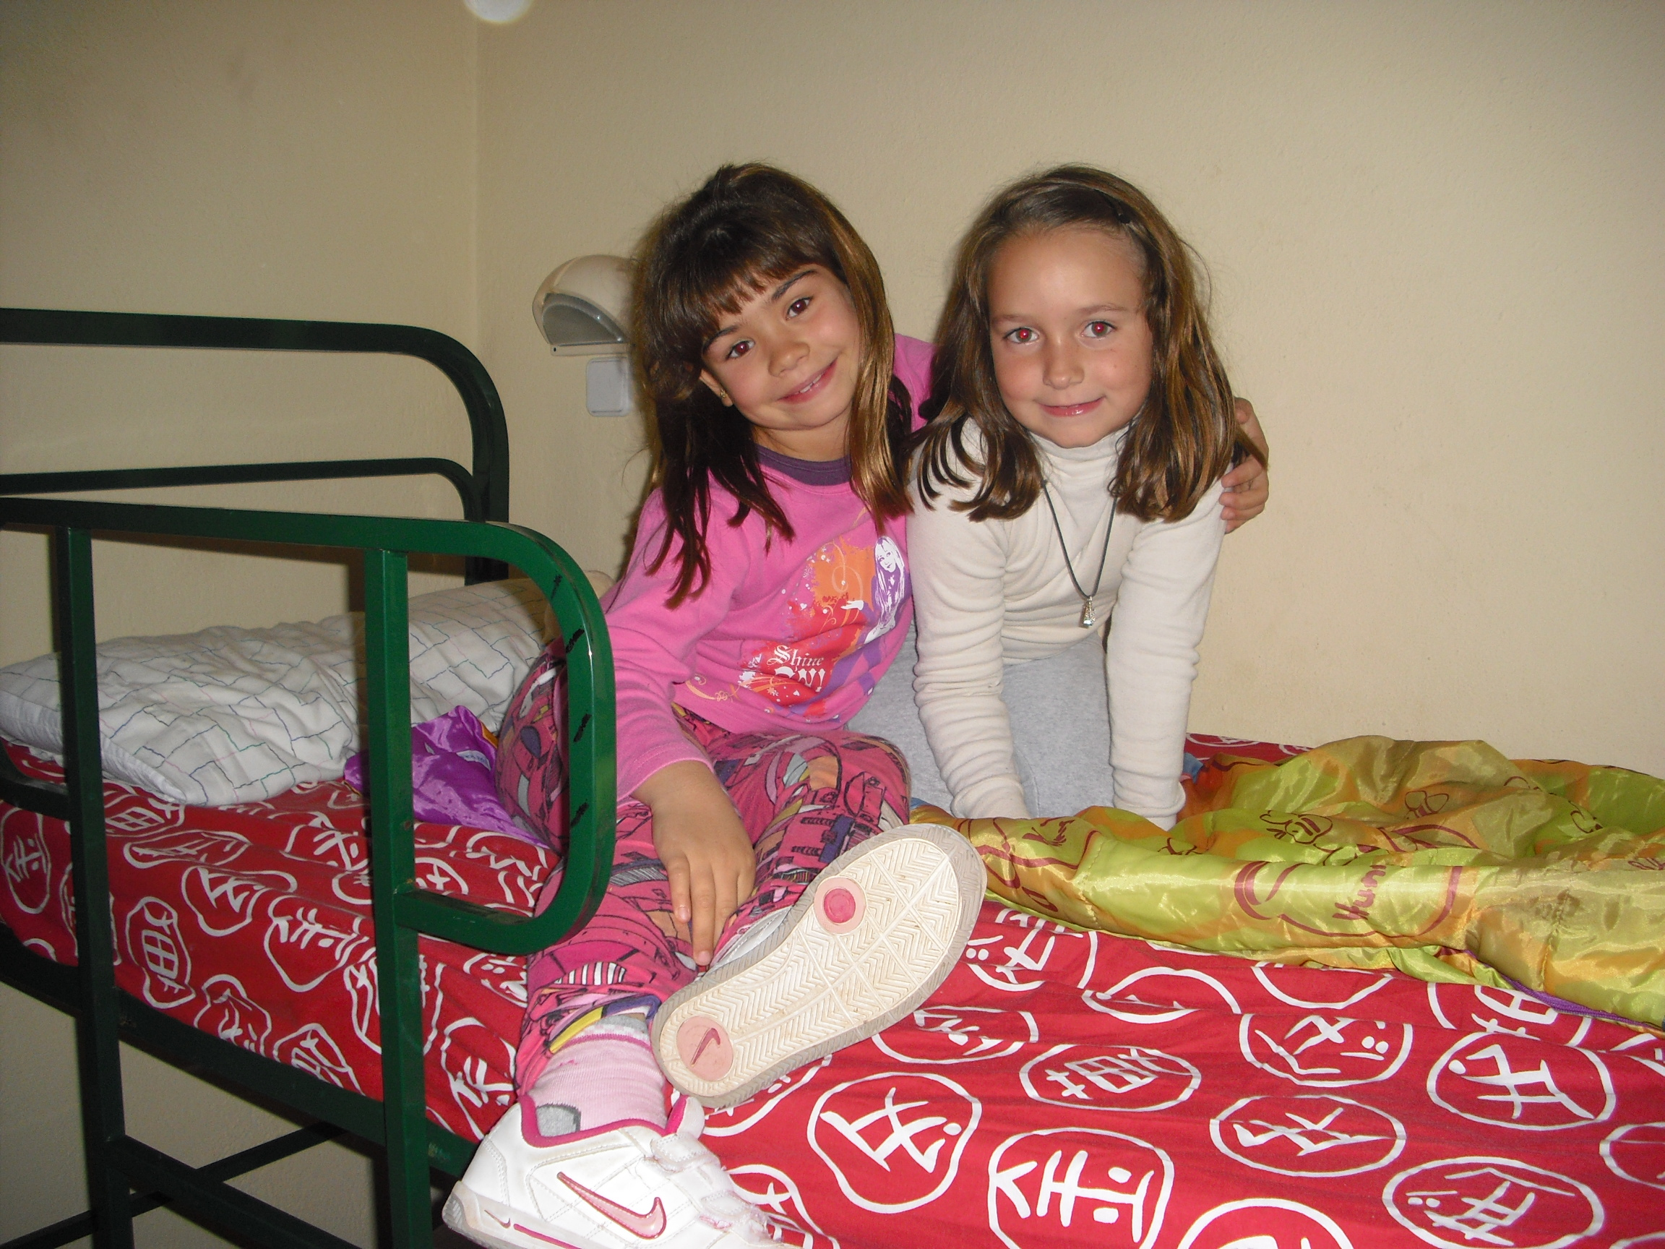

MIREIA

